Памятка для родителей

Мягкий звук «ль» ребенок должен говорить в словах в возрасте 3-х лет.
Твердый звук «л» труден для ребенка в произношении и в улавливании его на слух в речевом потоке, поэтому ребенок иногда совсем не произносит звук «л» или заменяет его в своей речи на губной звук «в».
- При правильном произношении звука «л» широкий кончик языка должен быть поднят, и касаться передней части нёба (с альвеолами), с включением голоса язык остается неподвижным.
По бокам языка образуется щель, через которую проходит воздух, губы должны быть в форме овала – «окошечка», зубы разомкнуть, на ладони, поднесенной ко рту, ощущается теплый поток воздуха.
Предложите ребенку поднять язык к альвеолам и погудеть как пароход: л-л-л, спеть «песенки большого колокола», имитируя его звуки: лы-лы-лы, ла-ла-ла, ло-ло-ло, лу-лу-лу.
При выполнении этих упражнений у ребенка могут быть неточности:
- кончик языка не достает до нёба или упирается в его середину, поэтому звук «л» не произносится;
- губы и зубы сближены, поэтому звук «л» произносится неясно;
- упражнения проводятся без включения голоса, поэтому слышится глухой звук, а он должен быть звонкий.
- Для закрепления правильного произношения звука «л» в словах и в предложениях повторяйте с ребенком простые стишки - чистоговорки, например:
Ла-ла-ла – у меня пила
Лу-лу-лу – я возьму пилу,
Лой-лой-лой – я пилю пилой
Лы-лы-лы – у меня нет пилы
- Понравится вашему ребенку игра «Слоговички», в которой он научится составлять из слогов целые слова со звуком «л» и делить слова на слоги:
Пи-пи-пи, ла-ла-ла – получается …. (пила)
Иг-иг-иг, ла-ла-ла – получается …(игла)
Пе-пе-пе, нал-нал-нал – получается … (пенал)
Стек-стек-стек, ло-ло-ло – получается … (стекло)
Сед-сед-сед, ло-ло-ло – получается седло … (седло)
Фут-фут-фут, бол-бол-бол – получается … (футбол)
- Можно поиграть с ребенком в занимательную игру «Покажи и назови» для закрепления правильного произношения звука «л»:
Вот со звуком «л» слова:
Лоб, затылок, голова,
Кулаки, ладошки, локти
Звука «л» нет в слове ногти
Глазки, тело и лопатки
Звука «л» нет в слове пятки
Проводите с ребенком эти упражнения регулярно, и вы научите ребенка говорить правильно – это порадует вас и вашего ребенка!

Составила логопед Буцая Т.Н. по материалам: Богомолова А.И. «Нарушение произношения у детей» М. 2001г.
Консультации специалистов можно получить по адресам:

Консультативное отделение
Я.Свердлова, 11

7-26-33

Отделение профилактики безнадзорности несовершеннолетних
Л.Толстого, 25

6-35-65

Отделение психолого-педагогической помощи
Луначарского, 98

6-31-50

Отделение реабилитации несовершеннолетних с физическими и умственными возможностями
Луначарского, 98

6-31-50

Отделение сопровождения замещающих семей
Я.Свердлова, 11

7-26-33

ГБУ СОН СО «Центр социальной помощи семье и детям города Серов»

Памятка для родителей

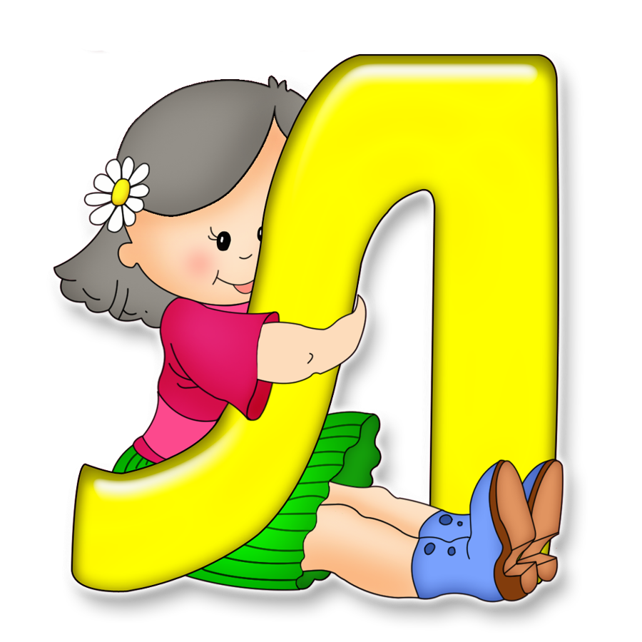

Коррекция произношения
звука «Л» на занятиях
с ребенком дома.

